Федеральное агентство связи

Федеральное государственное бюджетное образовательное учреждение высшего образования

«Сибирский государственный университет телекоммуникаций и информатики» (СибГУТИ)

Отчет

по лабораторной работе №4.1

по дисциплине «Теория массового обслуживания» Тема: «Введение в Mathcad. Переменные, функции, графика»

Вариант 4

Выполнил:

студент гр. ИА-232

Сиднов Даниил Александрович

Новосибирск 2024

# Цель работы

# Изучение системы инженерных, финансовых и математических расчётов Mathcad. Выполнение учебного математического расчёта.

# Краткая теория

# Mathcad является уникальной системой для работы с формулами, числами текстами и графиками. Mathcad столь же гибок, как самые мощные электронные таблицы и языки программирования, но легок в освоении и удобен в использовании. Mathcad позволяет записывать на экране компьютера формулы в их привычном виде. Пример записи формулы в системе Mathcad:

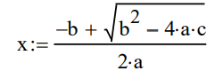

С помощью системы Mathcad можно решить почти любую математическую задачу символьно либо численно. Можно размещать текст в любых местах вокруг уравнений, чтобы документировать процесс решения.

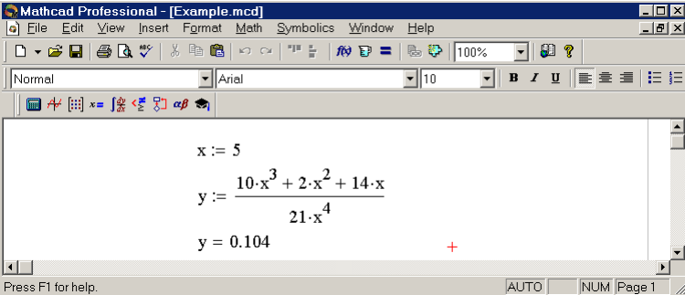

Рисунок 1.1 - Экран системы Mathcad

Интерфейс пользователя

Интерфейс системы сделан так, чтобы пользователь, имеющий элементарные навыки работы с приложениями Windows, мог сразу начать работать с Mathcad. Основную часть экрана занимает окно редактирования с полосами прокрутки на нижней и правой кромке текущего окна. В нем размещается редактируемый документ. Верхняя строка экрана – титульная, она содержит название документа. Вторая строка окна системы – главное меню. Назначение позиций главного меню:

File (Файл) – работа с файлами, сетью Internet и почтой;

Edit (Правка) – редактирование документов;

View (Вид) – изменение средств обзора и включение/выключение элементов интерфейса;

Insert (Вставить) – установка вставок объектов и их шаблонов (включая графику);

Format (Формат) – изменение формата объектов;

Math (Математика) – управление процессом вычислений;

Symbolic (Символика)– выбор операций символьного процессора;

Window (Окно) – управление окнами;

Help (Помощь) – работа со справочной базой данных;

Панель инструментов содержит кнопки для быстрого выполнения наиболее распространенных команд и операций. Панель форматирования предназначена для выбора типа и размера шрифтов и способа выравнивания текстовых комментариев. Эти панели находятся под строкой главного меню. Для ввода математических символов и операторов служат перемещаемые наборные панели (в оригинале Palettes - палитры), которые располагаются ниже панели форматирования или в любом месте окна редактирования.

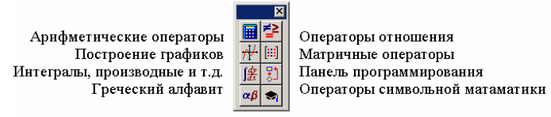

Рисунок 1.2 - Компоненты наборной математической панели

Используя общую наборную панель, изображенную на рисунке 1.2, можно вывести все панели сразу или только те панели, которые необходимы для выполнения конкретной задачи. Все панели можно выводить/убирать с экрана, используя меню «View» ⇒ «Toolbar» («Вид» ⇒ «Панели инструментов»).

Области рабочего документа

Mathcad допускает ввод формул и текста в любом месте рабочего документа. Каждое математическое выражение, график, функция или фрагмент текста являются областями (регионами). Mathcad создает невидимый прямоугольник, содержащий каждую область. Рабочий документ Mathcad есть совокупность таких областей. Следует отметить, что порядок регионов определен слева направо и сверху вниз. В приведенном ниже примере значение переменной y вычислено не будет, т.к. переменная x, участвующая в верхнем выражении описана ниже этого выражения. Пример:

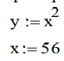

Определение переменных

После щелчка в любом месте рабочего документа появляется визир в виде небольшого красного крестика. Визир указывает место, куда будет производиться ввод данных с клавиатуры, его можно перемещать клавишами перемещения курсора. Не надо путать визир с курсором мыши, который живет своей жизнью и имеет вид жирной наклонной стрелки. Присваивание значения переменной производится с помощью символа присваивания:=. Знак равенства = в Mathcad используется для вывода результата, а для обозначения отношения двух величин используется жирный знак равенства из панели операторов отношения.

Чтобы определить переменную необходимо:

▪ Напечатать имя переменной.

▪ Набрать двоеточие, чтобы ввести символ присваивания (можно воспользоваться панелью арифметических операторов).

▪ Справа от символа присваивания появится пустое поле (маленький черный прямоугольник).

▪ В пустом поле напечатать значение, присваиваемое переменной. Значение может быть числом или выражением.

Определение дискретного аргумента

Для итерационных вычислений Mathcad использует специальный тип переменной – дискретный аргумент (диапазон значений).

Чтобы определить дискретный аргумент необходимо выполнить следующую последовательность действий:

▪ Определить переменную, как описано выше.

▪ После ввода значения поставить запятую и в появившееся пустое поле ввести следующее значение диапазона (по умолчанию шаг изменения дискретного аргумента предполагается равным 1).

▪ Набрать; (Mathcad отобразит его на экране как две точки ..) и в появившееся пустое поле ввести последнее число диапазона (можно также воспользоваться панелью арифметических операторов).

Ввод текста

Для ввода текста достаточно ввести символ “ и в появившийся прямоугольник вводить текстовую информацию. Можно также воспользоваться командой меню «Insert» ⇒ «Text region» («Вставить» ⇒ «Текстовая область»). Для перехода на русский язык необходимо кроме переключения регистра выбрать в панели шрифтов шрифт, поддерживающий кириллицу (CYR).

Работа с функциями

Функция – объект входного языка, имеющий имя и параметры, указываемые в круглых скобках. Отличительной чертой функции является возврат значения (результата вычисления функции) в ответ на обращение к ней. При описании функции в круглых скобках ставят формальные параметры, которые заменяются фактическими значениями при вызове функции.

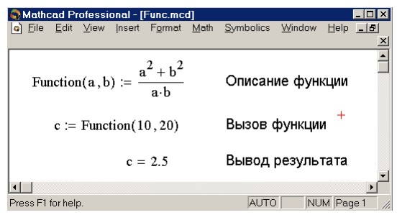

Рисунок 1.3 - Пример описания и вызова функции c именем Function

Mathcad имеет огромное количество встроенных функций (например, sin(x), cos(x), exp(x)), назначение и вызов которых описаны в справочной базе данных. Ввести встроенную функцию в математический регион Mathcad можно набором с клавиатуры или через меню Вставить ⇒ Функция (Insert ⇒ Function) или с помощью кнопки f(x) – Вставить функцию на панели инструментов.

Выделение выражения

Ключевым шагом в редактировании выражений Mathcad является заключение подходящей части выражения в выделяющую рамку (синий угол справа и снизу или слева и снизу от выражения). То, что заключено в выделяющую рамку является операндом следующего вводимого оператора. Для выделения части или всего выражения используются стрелки → ←, клавиша пробел или курсор мыши. Например, для ввода следующего выражения  необходимо выполнить последовательность

действий:

▪ Ввести 

▪ Нажать пробел, чтобы выделить 

▪ Ввести + 5.

▪ Снова нажать пробел два раза, чтобы выделить выражение в числителе.

▪ Нажать знак деления (на клавиатуре или на панели математических операторов из наборной панели).

▪ Ввести в пустое поле, появившееся в знаменателе x.

Построение двумерных графиков в декартовой системе координат

Для построения графиков имеются шаблоны. Для их вызова можно воспользоваться командами меню Insert ⇒Graph (Вставить⇒ Графика). Шаблон двумерного графика в декартовой системе координат обозначается X-Y Plot @. Для вставки графического региона можно также воспользоваться панелью графиков из перемещаемой наборной панели. При выполнении описанных выше действий появляется графический регион, как показано на рисунке 1.4. В пустые поля вводятся значение функции и аргумент функции. Можно также вручную ввести верхнюю и нижнюю границы изменения аргумента и значения функции в отведенные для этого поля, в противном случае Mathcad сам определит эти границы.

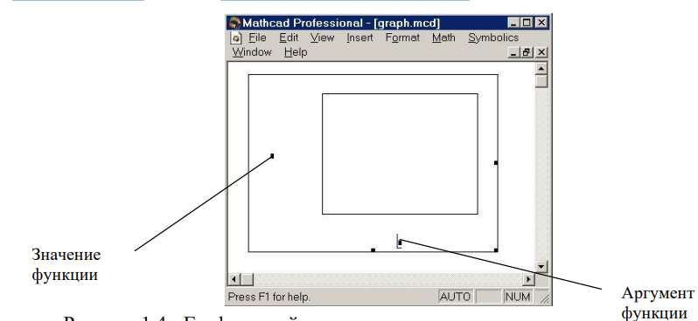

Рисунок 1.4 - Графический регион

Построение графиков в трехмерной системе координат

Шаблон графика поверхности обозначается Surface Plot CTRL+2. Для того чтобы построить график функции от двух переменных (x,y), необходимо вычислить значения функции в узлах сетки системы координат указанных выше переменных. Эти значения функции представляются в виде матрицы, размерность которой определяется числом узлов сетки, определенных по соответствующим переменным.

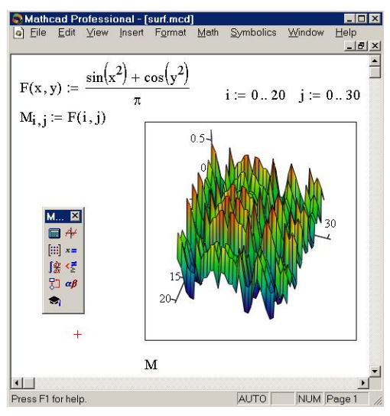

Рисунок 1.5 - Пример построения графика поверхности

Построение нескольких графиков в одном графическом регионе

Для размещения нескольких графиков в одних и тех же осях координат после введенного в поле значения функции (ось ординат) выражения необходимо нажать запятую на клавиатуре. Появится пустое поле для следующего выражения. Проделать это столько раз, сколько графиков необходимо разместить на чертеже. Аналогично вводятся несколько аргументов по оси абсцисс.

Форматирование графиков

Для форматирования графиков необходимо дважды щелкнуть левой кнопкой мыши на графике, или щелкнуть правой кнопкой мыши на графике и в контекстном меню выбрать команду Формат (Format). Затем в появившемся окне изменить параметры графика.

Решение уравнений

Для решения уравнения с одной неизвестной в системе Mathcad можно воспользоваться встроенной функцией root. Общий вид функции: root(s(x), x), где s(x) = 0 – решаемое уравнение, x – переменная, значение которой требуется найти.

Например, решение уравнение вида g(x) = f(x) (аналогично g(x) - f(x) = 0) будет найдено следующим образом:

x := 1 (присваиваем начальное значение искомой переменной)

z := root(g(x) – f(x),x)

Переменная z будет содержать решение, которое можно посмотреть, набрав z = . Если уравнение имеет несколько решений, то Mathcad найдет бли- 13 жайшее к начальному значению искомой переменной. Чтобы отыскать другие решения нужно просто изменить начальное значение.

**Функция по варианту**



Определим в математическом регионе функцию f (x), заданную по варианту

figure;

subplot(3, 1, 1);

fplot(matlabFunction(f), [1, 10]);

title('Функция f(x)');

xlabel('x');

ylabel('f(x)');

grid on;

subplot(3, 1, 2);

fplot(matlabFunction(df), [1, 10]);

title('Производная f(x)');

xlabel('x');

ylabel('df(x)/dx');

grid on;

subplot(3, 1, 3);

fplot(@(x) integral_f(x), [1, 10]);

title('Интеграл f(x)');

xlabel('x');

ylabel('∫f(x)dx');

grid on;

hold on;

x_vals = linspace(1, 10, 1000);

y_vals = arrayfun(integral_f, x_vals);

fill([x_vals fliplr(x_vals)], [zeros(1, length(x_vals)) fliplr(y_vals)], 'b', 'FaceAlpha', 0.3);

hold off;

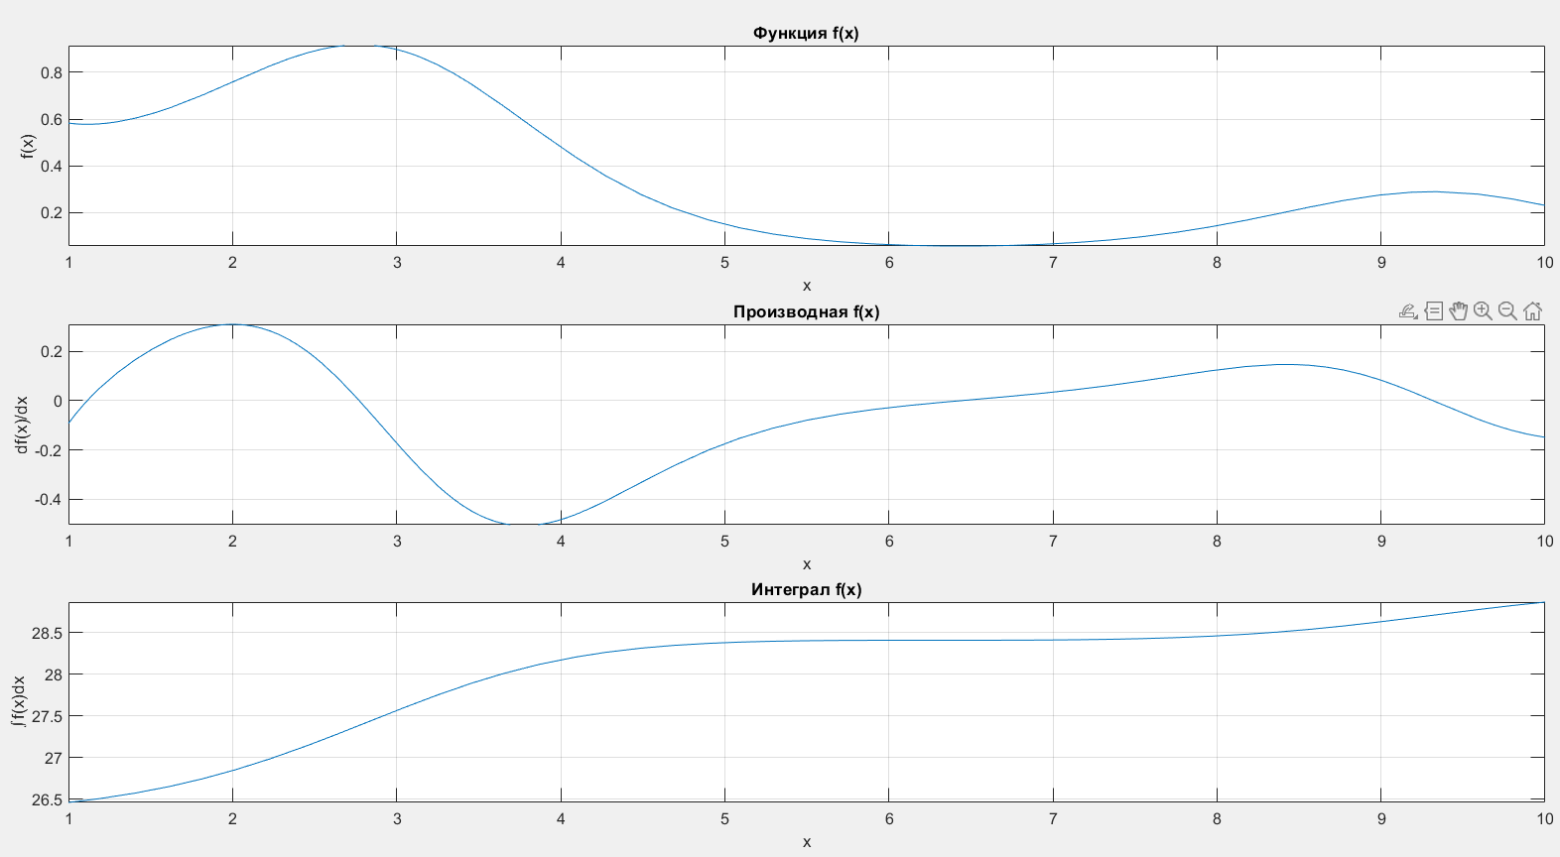

графические регионы

**Решим графическим и аналитическим методом уравнение вида a ⋅ x + b = f (x)**

a = 1;

b = -0.5;

g = a * x + b; % Линейная функция

figure;

fplot(matlabFunction(f), [1, 10], 'DisplayName', 'f(x)');

hold on;

fplot(matlabFunction(g), [1, 10], 'DisplayName', 'a*x + b');

legend('show');

title('Графическое решение уравнения a*x + b = f(x)');

xlabel('x');

ylabel('y');

grid on;

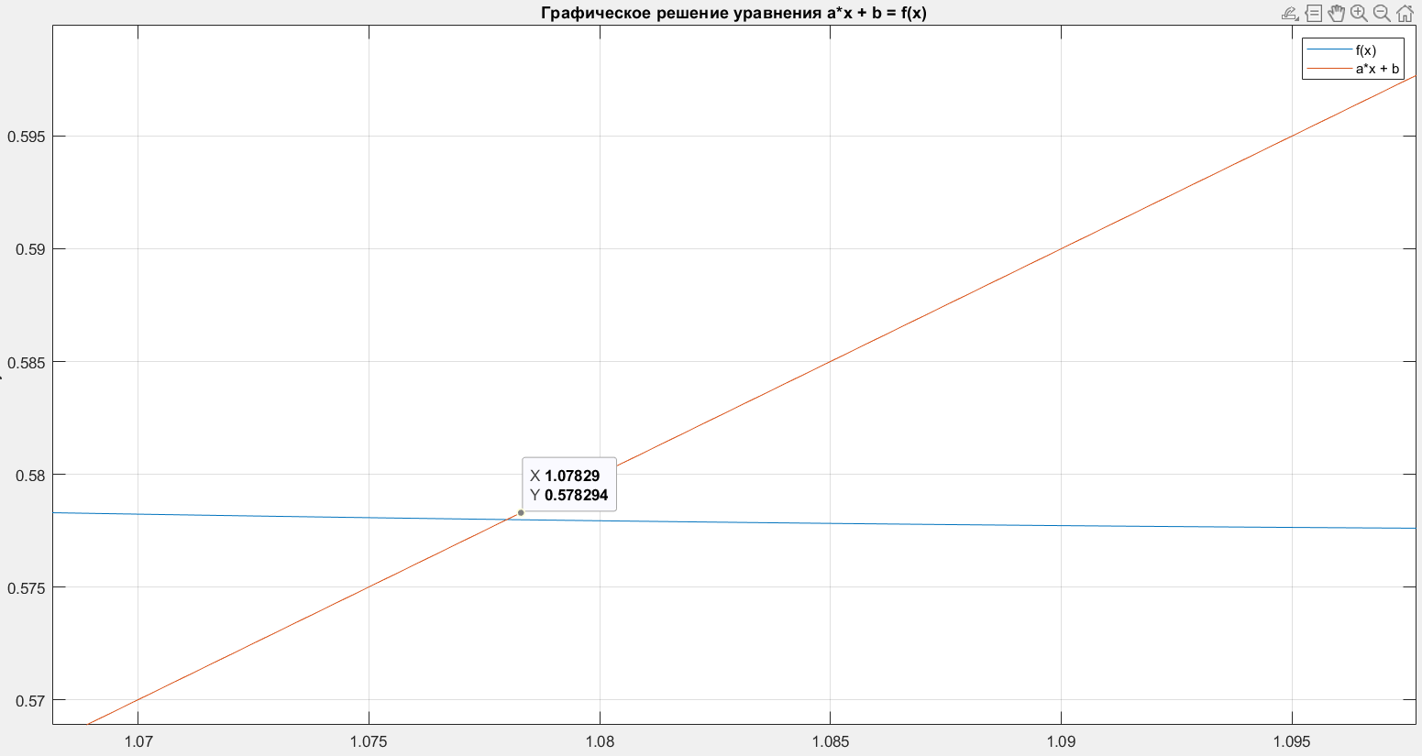

Графическое решение уравнения a*x + b = f(x)

f_anon = @(x) exp(-cos(x))/x;

initial_guess = 1;

x_solution = fsolve(f_anon, initial_guess);

disp('Аналитическое решение уравнения:');

disp(x_solution);



**Определим в математическом регионе функцию двух переменных – F(x, y), заданную по варианту и построим график функцию. Создадим текстовые регионы и сделаем в них подписи ко всем графикам и расчетам.**

F = sin(exp(x)) + cos(exp(y));

F_handle = matlabFunction(F, 'Vars', [x, y]);

x_vals = linspace(-10, 10, 100);

y_vals = linspace(-10, 10, 100);

[X, Y] = meshgrid(x_vals, y_vals);

Z = F_handle(X, Y);

Z(imag(Z) ~= 0) = NaN;

figure;

surf(X, Y, Z);

title('График функции F(x, y)');

xlabel('x');

ylabel('y');

zlabel('F(x, y)');

grid on;

dim1 = [0.2 0.8 0.1 0.1];

annotation('textbox', dim1, 'String', 'График функции F(x, y)', 'FitBoxToText', 'on');

dim2 = [0.2 0.7 0.1 0.1];

annotation('textbox', dim2, 'String', 'График построен в виде поверхности', 'FitBoxToText', 'on');

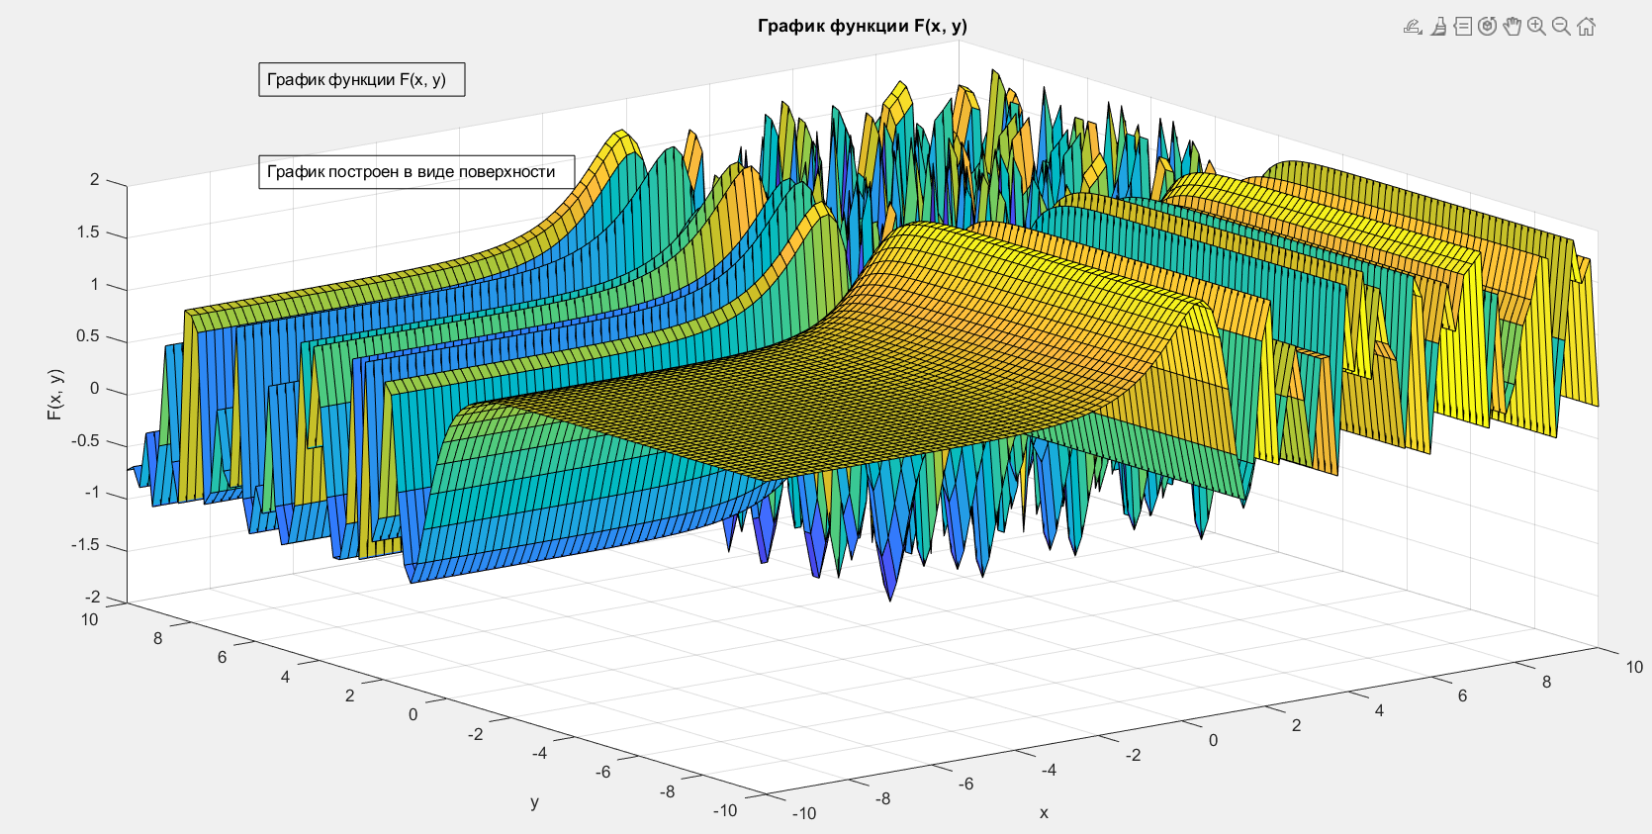

График функции F(x,y)

**Создать текстовые регионы и сделать в них подписи ко всем графикам и расчетам.**

**Контрольные вопросы**

1. Назначение пунктов меню и кнопок панелей инструментов системы Mathcad

Главное меню:

1. Файл:

• Создание, открытие и сохранение документов.

• Импорт и экспорт данных в различных форматах.

• Печать документа.

2. Правка:

• Операции с текстом: вырезать, копировать, вставить.

• Отмена и повтор действий.

3. Просмотр:

• Настройка отображения документа.

• Масштабирование и навигация по страницам.

4. Вставка:

• Добавление математических выражений, графиков, таблиц и изображений.

• Вставка текстовых блоков и аннотаций.

5. Формулы:

• Доступ к встроенным математическим функциям и константам.

• Настройка параметров вычислений.

6. Справка:

• Доступ к документации и руководствам по использованию Mathcad.

Панели инструментов:

1. Основная панель:

• Кнопки для быстрого доступа к основным функциям: создание нового документа, открытие существующего, сохранение и печать.

2. Математическая панель:

• Кнопки для вставки различных математических операций, функций и символов.

3. Графическая панель:

• Инструменты для построения графиков и диаграмм.

4. Форматирование текста:

• Настройки шрифтов, стилей и размеров текста.

5. Инструменты анализа:

• Функции для выполнения статистического анализа, численного интегрирования и решения уравнений.

1. Переменная скалярного типа в математическом регионе.

В Mathcad переменная скалярного типа — это переменная, которая хранит одно числовое значение. Скалярные переменные могут быть использованы для выполнения различных математических операций, таких как сложение, вычитание, умножение и деление.

1. Переменная типа дискретный аргумент в математическом регионе.

В Mathcad переменная типа дискретный аргумент (или дискретная переменная) используется для представления конечного набора значений, обычно в контексте последовательностей, массивов или функций, зависящих от целочисленных значений. Дискретные переменные часто применяются в задачах, связанных с анализом данных, интерполяцией и другими вычислениями.

1. Способы описания и вызова функции в системе Mathcad.

1. Определение функции

1.1. Явное определение функции

1.2. Определение многоаргументной функции

Для функций с несколькими аргументами используйте запятые

2. Вызов функции

Чтобы вызвать функцию, просто укажите ее имя и передайте аргументы:

3. Векторные и матричные функции

Функции могут принимать векторы или матрицы в качестве аргументов. Mathcad автоматически применяет функцию к каждому элементу:

4. Анонимные функции

Mathcad также поддерживает анонимные функции, которые можно определять "на лету":

5. Использование функций в выражениях

6. Графическое представление функций

Mathcad позволяет строить графики для визуализации функций. Вы можете создать график функции, используя команду "Plot":

1. Способы построения графиков.

В Mathcad существуют несколько способов построения графиков:

1. Двумерные графики:

• Построение графиков функций с одним переменным.

• Построение графиков зависимостей между двумя переменными.

2. Трехмерные графики:

• Визуализация функций с двумя переменными.

• Построение поверхностей и контурных графиков.

3. Параметрические графики:

• Построение графиков, основанных на параметрических уравнениях.

4. Графики данных:

• Визуализация экспериментальных данных или точек с помощью точечных диаграмм.

5. Комбинированные графики:

• Наложение нескольких графиков на одном изображении для сравнения.

6. Анимация:

• Создание анимационных графиков для динамических систем или изменений во времени.

7. Настройка графиков:

• Изменение стилей, цветов, меток осей и других параметров для улучшения визуализации.

1. Текстовые регионы системы Mathcad

В Mathcad текстовые регионы используются для добавления пояснительных заметок, комментариев и описаний в документ. Они позволяют пользователям структурировать информацию и улучшать читаемость расчетов.

Основные характеристики текстовых регионов:

1. Форматирование: Поддержка различных стилей текста, включая заголовки, списки, жирный и курсивный шрифт.

2. Упрощение навигации: Позволяют организовать документ по разделам, что облегчает поиск информации.

3. Интеграция с расчетами: Текстовые регионы могут быть связаны с математическими выражениями, что позволяет объяснять результаты и шаги расчетов.

4. Поддержка формул: Возможность вставки математических формул и уравнений непосредственно в текст.

5. Комментарии: Используются для добавления пояснений к расчетам или для временного исключения кода.

Текстовые регионы являются важным инструментом для создания понятных и профессионально оформленных документов в Mathcad.

1. Встроенные функции системы Mathcad.

1. Арифметические функции: Основные операции (сложение, вычитание, умножение, деление).

2. Тригонометрические функции: Синус, косинус, тангенс и их обратные функции.

3. Статистические функции: Среднее, медиана, стандартное отклонение, дисперсия и другие.

4. Алгебраические функции: Решение уравнений, работа с полиномами, матрицами и векторами.

5. Логические функции: Условия, логические операции (И, ИЛИ, НЕ).

6. Функции работы с массивами: Операции над массивами и матрицами, включая сортировку и фильтрацию.

7. Интерполяционные функции: Линейная интерполяция, сплайны и другие методы.

8. Калькулятор функций: Функции для численного интегрирования и дифференцирования.

9. Специальные функции: Бета-функция, гамма-функция и другие математические функции.

10. Функции работы с графиками: Построение графиков и визуализация данных.

1. Решение уравнений с помощью встроенных функций системы Mathcad.

1. Функция solve: используется для нахождения корней уравнений. Она позволяет решать как алгебраические, так и трансцендентные уравнения.

2. Функция fsolve: применяется для численного решения нелинейных уравнений. Позволяет находить приближенные значения корней.

3. Функция roots: используется для нахождения корней полиномов.

4. Системы уравнений: Mathcad поддерживает решение систем линейных и нелинейных уравнений с помощью соответствующих функций.

5. Графический метод: можно использовать графическое представление функций для визуального поиска корней.

6. Аналитические методы: в некоторых случаях возможно использование символических вычислений для получения точных решений.

Эти инструменты позволяют пользователям эффективно решать уравнения и анализировать результаты в Mathcad.

**Вывод**

В ходе данной работы выполнены разнообразные математические расчёты и визуализации с применением MATLAB. Эта программа продемонстрировала свою мощь в решении инженерных и научных задач, предложив удобные инструменты для анализа данных, построения графиков и автоматизации вычислительных процессов. MATLAB проявил себя как гибкий и эффективный инструмент для работы с математическими моделями и обработки больших объёмов данных.